Министерство науки и высшего образования Российской Федерации
Федеральное государственное бюджетное образовательное учреждение высшего образования
«Тульский государственный университет»

Интернет – институт

КОНТРОЛЬНАЯ РАБОТА
ПО ДИСЦИПЛИНЕ
«ОПЕРАЦИОННЫЕ СИСТЕМЫ И СРЕДЫ»
НА ТЕМУ:
«Операционная система реального времени QNX»

Выполнил: студент гр. ИБ262521–ф
Артемов Александр Евгеньевич
Проверил: канд. техн. наук, доц.
Французова Юлия Вячеславовна

Тула 2024
Оглавление

Введение 3
Операционная система реального времени QNX 4
Архитектура операционной системы QNX 5
Особенности архитектуры 6
Программное обеспечение для QNX Neutrino 8
Немного о POSIX 8
Области применения QNX 10
Заключение 14
Список источников 15

Введение

Операционная система реального времени - тип операционной системы, основное назначение которой - предоставление необходимого и достаточного набора функций для работы систем реального времени на конкретном аппаратном оборудовании.
Реальное время в операционных системах — это способность операционной системы обеспечить требуемый уровень сервиса в определённый промежуток времени.
Для подобных систем характерно:
гарантированное время реакции на внешние события (прерывания от оборудования);
жёсткая подсистема планирования процессов (высокоприоритетные задачи не должны вытесняться низкоприоритетными, за некоторыми исключениями);
повышенные требования к времени реакции на внешние события или реактивности.
Классическим примером является управление роботом, берущим деталь с ленты конвейера. Деталь движется, и робот имеет лишь маленький промежуток времени, когда он может её взять. Если он опоздает, то деталь уже не будет на нужном участке конвейера и, следовательно, работа не будет выполнена, несмотря на то, что робот находится в правильном месте. Если он подготовится раньше, то деталь ещё не успеет подъехать, и он заблокирует ей путь.
В 1980 году студенты канадского Университета Ватерлоо Гордон Белл и Дэн Додж закончили изучение базового курса по разработке операционных систем, в ходе которого они создали основу ядра, способного работать в реальном времени. Разработчики были убеждены, что в их продукте была коммерческая потребность, и переехали в город Каната в провинции Онтарио (город высоких технологий, иногда это место называют северной Кремниевой долиной Канады) и основали компанию Quantum Software Systems. В 1982 году была выпущена первая версия QNX, работающая на платформе Intel 8088.

Операционная система реального времени QNX

Операционная система реального времени QNX это не клон или дистрибутив Linux или ответвление какой-то другой UNIX-подобной системы. QNX самостоятельная UNIX-подобная операционная система реального времени, основанная на микроядре и передаче сообщений. Современные версии QNX имеют поддержку стандартов POSIX (и сертифицированны по ним). Первая версия QNX вышла в далёком 1981 году. С тех пор поколения QNX сменяли друг друга: QNX2, QNX4 и, наконец, QNX 6 (или QNX Neutrino). Старичок QNX2 и сейчас ещё используется, хотя его расцвет пришёлся на 80-е годы прошлого столетия. Надёжная и более современная ОСРВ QNX4 могла конкурировать на десктопе с Windows в середине 90-х (на скриншоте ниже экран русифицированной версии QNX4):

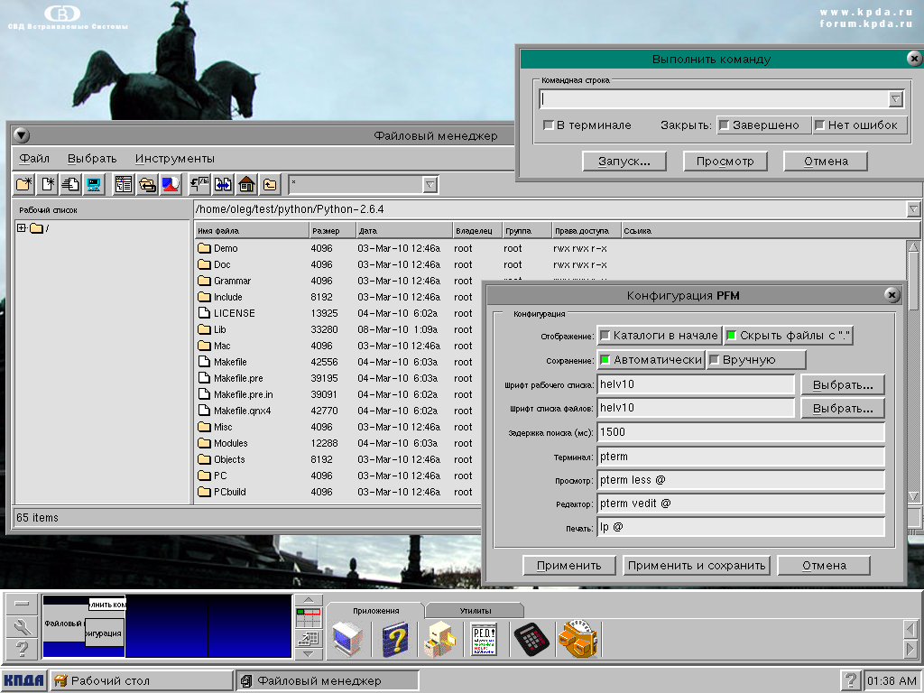Рисунок 1: Снимок экрана QNX4
В конце 90-х стала развиваться новая ветка QNX — QNX6 или QNX Neutrino. Это современная версия ОСРВ, которая вышла в самом начале 2000-х и привнесла много нового в QNX: поддержку отличных от x86 аппаратных архитектур (MIPS, PowerPC, ARM, SH4), поддержку многопроцессорности, поддержку разделяемых библиотек и т.д. Были переработаны подсистемы ОСРВ, например, графическая система Photon и сетевая подсистема. К слову, теперь существует возможность достаточно простого портирования сетевых драйверов NetBSD в QNX6.
Создателей QNX Дэна Доджа и Гордона Белла в 2003 году журнал "Fortune" назвал героями промышленности. Действительно, разнообразие областей науки и техники, в которых нашла своё применение ОС РВ QNX, вызывает удивление даже у её разработчиков.

Архитектура операционной системы QNX

Как микроядерная операционная система, QNX основана на идее работы основной части своих компонентов, как небольших задач, называемых сервисами.

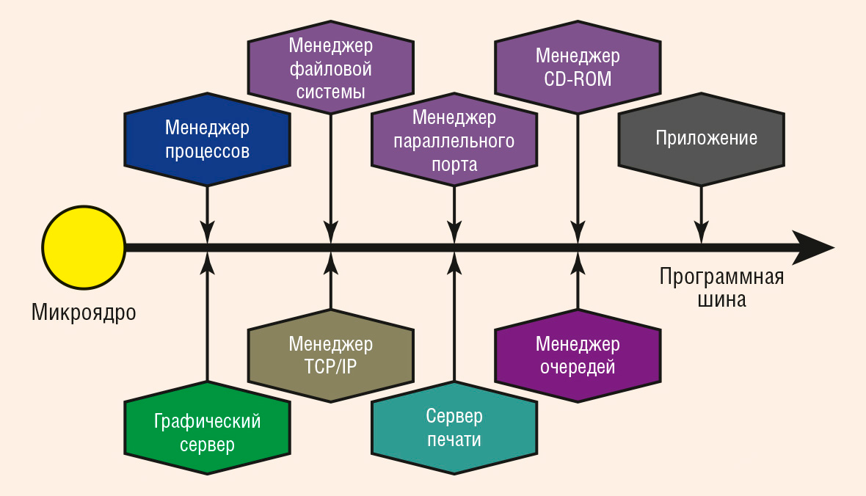Рисунок 2: Архитектура защищенной операционной системы реального времени.
Это отличает её от традиционных монолитных ядер, в которых ядро операционной системы — одна большая программа, состоящая из большого количества «частей», каждая со своими особенностями. Использование микроядра в QNX позволяет пользователям (разработчикам) отключить любую ненужную им функциональность, не изменяя ядро. Для этого можно просто не запускать определённый процесс.
Система достаточно небольшая, чтобы в минимальной комплектации уместиться на одну дискету, вместе с этим она считается очень быстрой и должным образом «законченной» (практически не содержащей ошибок).
QNX Neutrino, выпущенная в 2001 году, перенесена на многие платформы, и сейчас способна работать практически на любом современном процессоре, используемом на рынке встраиваемых систем. Среди этих платформ присутствуют семейства x86, MIPS, PowerPC, а также специализированные семейства процессоров, такие, как SH-4, ARM, StrongARM и xScale.
Система платная, при этом для некоммерческого использования и для обучения она предлагается бесплатно в течение 30 дней.

Особенности архитектуры

Визитной карточкой QNX являются микроядро, полная защита памяти процессов и связь между ними на основе синхронного обмена сообщениями.
Базовые функции операционной системы вынесены в особый системный модуль, включающий микроядро и менеджер процессов. Микроядро является, по сути дела, лишь коммутирующим элементом, своего рода программной шиной (рис. 2), обеспечивающей интеграцию других изолированных программных компонентов в единую систему. К задачам, решаемым микроядром, относятся:
- диспетчеризация процессов;
- первичная обработка прерываний;
- первичная маршрутизация сетевых сообщений;
- обеспечение безопасного взаимодействия между процессами на основе синхронных сообщений и асинхронных уведомлений.
За годы разработки небольшое (менее десяти килобайтов) микроядро было тщательно отлажено. Маленький размер микроядра и чётко ограниченный список выполняемых им функций обеспечивают надёжность и защищённость операционной системы в целом.
Менеджер процессов, вместе с микроядром входящий в единый системный модуль, гарантирует, что ни один процесс в системе не может вторгаться в адресное пространство другого процесса, а также предоставляет уникальную по эффективности и простоте использования службу пространства имён, которая позволяет процессам быстро находить друг друга.
Однако сам по себе системный модуль никому не нужен. Для решения прикладных задач нужны файловые системы, сетевые протоколы, доступ к устройствам и т.д. И здесь скрыта важная особенность ОСРВ QNX — возможность динамически добавлять (удалять) любой сервис или аппаратный драйвер. Это даёт операционной системе уникальную модульность и наращиваемость, позволяет построить как компактную встраиваемую, так и сложную распределённую систему. Компоненты, расширяющие сервисы ОС, называют менеджерами ввода-вывода. Менеджер ввода-вывода — это прикладная программа, которая при запуске регистрируется в пространстве имён менеджера процессов и умеет обрабатывать запросы клиентских приложений. Если менеджер ввода-вывода работает с каким-либо аппаратным устройством, то его называют драйвером. Взаимодействие клиентских приложений с менеджерами ввода-вывода организовано так, как показано на рис. 3.

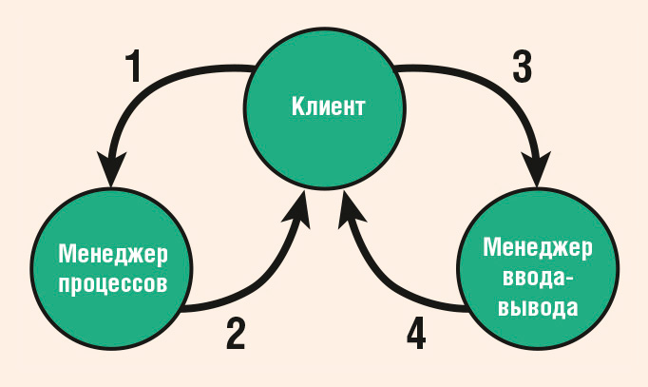Рисунок 3: Установление соединения клиента с менеджером ввода-вывода
Преимущества микроядерной архитектуры:
- исходный код микроядра гораздо меньше, чем у монолитного ядра, а значит ядро легче отладить и протестировать;
- микроядро увеличивает модульность. Конечная целевая система может быть легко сконфигурирована в соответствии с требованиями. Достаточно только запустить те менеджеры, которые требуются;
- микроядро повышает надёжность системы. Если в драйвере произошла ошибка, то это не приведёт к краху системы (и микроядра), а сам драйвер можно перезапустить в любой момент, без перезапуска всей системы.
Среди некоторых разработчиков бытует мнение, что высокая производительность и компактность микроядра QNX Neutrino является результатом того, что оно написано на ассемблере. Но это не так. Микроядро практически полностью написано на C. Производительность и компактность это следствия применения хорошо отлаженных алгоритмов и структур.

Программное обеспечение для QNX Neutrino

В дистрибутив QNX6 входят помимо микроядра и драйверов ряд консольных утилит, как специфичных для QNX, так и общих для всех UNIX-подобных систем. Помимо этого присутствует графическая подсистема на базе Photon 2.0. Это самостоятельная графическая среда, которая не совместима ни с Windows, ни с X-Window. Однако, существует системный сервис XPhoton, который позволяет запускать графические приложения использующие X-протокол.
Для QNX6 доступны и другие графические среды, которые основаны на технологиях Adobe Flash Lite 3 (доступен отдельно) или Qt/Embedded.
Помимо всего прочего QNX поддерживает систему управления пакетами pkgsrc, в которой доступно большое количество ПО с открытым исходным кодом как в виде собранных бинарных пакетов, так и в виде скриптов для сборки.
QNX6 поддерживает спецификации POSIX, а значит не должно составить большого труда собрать в QNX грамотно написанный код на языке C. Что, кстати, я делал неоднократно.

Немного о POSIX

С выпуском каждой новой версии QNX, разработчики использовали накопленный ранее опыт и делали систему лучше, в том числе и удобнее для разработчиков. Именно поэтому QNX Neutrino поддерживает стандарты POSIX 1003.1, например, управление потоками (threads), расширения реального времени (Realtime Extensions), дополнительные расширения реального времени (Additional Realtime Extensions) и профили прикладных окружений (Application Environment Profiles, AEP).
Хотелось бы отметить две вещи, которые характерны для QNX и связаны с POSIX. Есть мнение, что любая POSIX операционная система скрывает в себе UNIX. А раз так, то такая система слишком громоздкая и не может применяться во встраиваемых решениях. Однако, в случае QNX это неверно. Стандарт POSIX описывает интерфейс, а не реализацию. А значит, под слоем POSIX может скрываться что угодно, в том числе и микроядро.
Второй момент - это, конечно, те преимущества, которые даёт POSIX в QNX:
- повторное использование кода. Однажды разработанный, отлаженный и протестированный код для одной POSIX операционной системы, может быть повторно использован в другой POSIX системе, в том числе и в QNX;
- «переносимость» программистов. Разработчик или группа разработчиков, знакомая c POSIX и UNIX могут легко приступить к разработке встраиваемой системы реального времени. Ведь большая часть ОС им будет уже знакома.

Области применения QNX

QNX — операционная система не только для персональных компьютеров, но и для самых разных бытовых и промышленных интеллектуальных устройств — управляющих технологическими процессами систем, станков с ЧПУ, интернет-приставок, видео воспроизводящих агрегатов, игровых консолей, а возможно, и для холодильников, кофеварок и чайников недалёкого будущего.
Такая операционная система, как QNX, не могла не обратить на себя внимание и специалистов отечественного обороннопромышленного комплекса (ОПК). Однако, несмотря на столь завидную репутацию, использовать её для внутреннего рынка они не имели права — в России действуют жёсткие требования технологической независимости и информационной безопасности. Проведение комплекса работ, необходимого для сертификации QNX на соответствие российским нормативным актам, было поручено компании «СВД Встраиваемые Системы». Эта компания была создана в 2002 году на базе технического отдела SWD Software Ltd. — официального дистрибьютора QNX в России и странах бывшего СССР, успешно работающего на рынке систем реального времени с 1991 года. Все помещения «СВД Встраиваемые Системы» разместились на закрытых территориях предприятий ОПК г. СанктПетербурга. Компания получила лицензии Федеральной службы безопасности РФ, Федеральной службы по техническому и экспортному контролю РФ и Министерства обороны РФ, а также свидетельство о соответствии системы менеджмента качества компании требованиям ГОСТ РВ 15.002 и ГОСТ Р ИСО 9001. При этом каждый инженер компании имеет сертификат специалиста по ОС РВ QNX, выданный разработчиком — канадской компанией QNX Software Systems.
«СВД Встраиваемые Системы» получила от канадской компании QNX Software System исходные тексты ОС РВ QNX 4.25 на неограниченное время с правом модификации и в соответствии с требованиями ГОСТ РВ 15.203 разработала на их основе программный комплекс «Защищённая операционная система реального времени QNX» — изделие КПДА.0000201. Изделие успешно прошло сертификацию по третьему уровню защиты от несанкционированного доступа (НСД) и второму уровню контроля отсутствия недекларированных возможностей (НДВ), что позволяет использовать его в автоматизированных системах (АС) класса защищённости до 1Б включительно. Особо стоит отметить, что в процессе сертификации была выполнена проверка технологии и оборудования, используемых в процессе производства программного обеспечения.
Создавалась QNX изначально для промышленного применения, управления самыми разнообразными технологическими процессами — начиная от атомной энергетики и заканчивая варкой пива и производством шоколадных батончиков. Для столь ответственных и критичных областей применения, операционные системы семейства Windows категорически не подходят. QNX же, в отличие от большинства ныне существующих систем, является системой реального времени, что в переводе с птичьего языка означает примерно следующее: эта ОС гарантированно среагирует на любое событие в течение определённого, также гарантированного, очень малого промежутка времени.
Ряд операций QNX выполняет в 20 раз быстрее UNIX. Входные данные при этом обрабатываются почти мгновенно — ОС работает быстрее, чем они поступают, и при этом из их потока не пропадает ни один бит.
Если же ОС будет обрабатывать данные медленнее, чем они приходят, то часть их может потеряться или же возникнет некая задержка, рассогласование действительных входных данных с той картиной, что имеет в данный момент оператор после их обработки системой, что, разумеется, неприемлемо в промышленных условиях — такие потери данных и задержки могут привести к многомиллиардным убыткам и даже человеческим жертвам. Достигается это в первую очередь истинной принудительной многозадачностью, используемой в QNX. То есть ни один зависший процесс не может ни при каких условиях заблокировать работу самой ОС или же как-то повлиять на другие задачи. Разумеется, QNX является и полностью 32-разрядной системой — без этого необходимой надёжности достигнуть было бы невозможно.
Следующая отличительная особенность QNX — чрезвычайно низкая требовательность к аппаратным ресурсам, что обусловлено тем, что QNX — микроядерная ОС. Ядро этой ОС, называемое Neutrino, имеет размер всего 32kb и выполняет только самые базовые функции, остальные же сервисы реализованы в динамически подключаемых модулях. Благодаря такому решению операционная система с минимальным набором дополнительных сервисов способна полноценно работать на 386 процессоре с 8 мегабайтами оперативной памяти. Именно это обстоятельство позволяет найти ей ещё одну область применения — бытовые интеллектуальные устройства типа интернет-планшетов, банкоматов или кассовых аппаратов в магазинах.
Мировой опыт достаточно богат примерами построения решений на основе QNX, и среди них немало таких, которые связаны с ответственными или мобильными применениями, с системами двойного назначения, с использованием в условиях космоса, моря и так далее, то есть решений, которые можно рассматривать в качестве открытых аналогов многих военных применений.
Приведём некоторые из них:
1. система высокоточной обработки трёхмерных видеоизображений ASVS, разрабатываемая компанией Neptec и предназначенная для удалённого управления стыковкой космических аппаратов;
2. система наблюдения и сигнализации Senstar-100 компании Senstar Stellar, решающая задачи периметровой охраны важных объектов;
3. Управление бортовым манипулятором космического корабля «Шаттл» реализовано на основе QNX
4. радионуклидный анализатор RASA компании Pacific Northwest National Laboratory для идентификации ядерных объектов и мониторинга окружающей среды;
5. многоцелевые автономные подводные роботы (МТ-98, TSL и др.) разработки Института проблем морских технологий ДВО РАН
Кроме того, можно упомянуть такие сферы применения, как сталелитейная промышленность, добыча, транспортировка и переработка нефти и газа, атомная энергетика, авиационные и морские тренажёры и симуляторы, автоматические телефонные станции и телекоммуникационное оборудование, робототехника и управление беспилотными аппаратами, медицинские приборы и многое другое.
На март 2009 года решения на базе QNX лицензированы для использования на более чем 10,1 миллионах единиц техники от практически всех ведущих производителей автомобилей, включая BMW, Chrysler, Fiat, Ford, Honda, Hyundai, Mazda, Mitsubishi, Nissan, Saab, SsangYong, Toyota и Volkswagen. В частности, такие автомобили выпускаются под марками Alfa Romeo, Audi, Cadillac, Chevrolet, Honda, Hummer, Infiniti, Jeep, Mini, Mercedes, Opel и другими.
А что же такого примечательного в QNX для автопроизводителей? Наверняка уже догадались. Это надёжность. Понятное дело, если высокобюджетный бизнес основан на качестве и на доверии к марке, то любая ошибка может привести к краху. Свою надёжность он доказал за 30 лет своего существования. Да, первая версия QNX вышла в 1981 году. Не только надёжность привлекает автопроизводителей, но и сама возможность использования QNX, нацеленность QNX на автомобильный рынок.
Несколько примеров использования QNX
Audi Multi Media Interface — управление навигацией, беспроводными устройствами, аудиодисками и спутниковым радио.
BMW Infotainment — различные системы управления навигацией, аудио, подключением плейров и беспроводных гарнитур.
Porsche Communication Management System — центральный контроллер функций коммуникации, навигации и аудио с возможностью голосового управления.
Chrysler MyGiG Multimedia Entertainment System — система навигации и мультимедиа.
Hyundai Mobis MTS-1 Navigation System — система навигации, громкой связи, развлечений, управления стеклоподъемниками и регулировки сидений.
Chrysler Pacifica UConnect — система громкой связи и голосового управления.

Заключение

На данный момент в основе ОС QNX лежит микроядро нового поколения, дополненное поддержкой новейших 64-битных аппаратных платформ ARM и x86. Микроядро построено на принципах производительности, масштабируемости, безопасности и выполнения в реальном времени. Ее модульная конструкция более гибкая, чем традиционная монолитная ОС, и обладает возможностями масштабирования для удовлетворения потребностей системных архитектур следующего поколения.

Список источников

- https://www.cta.ru/articles/cta/po/sistemy-realnogo-vremeni/125075/
- https://habr.com/ru/articles/124656/
- Операционная система реального времени QNX Neutrino 6.3. Системная архитектура: Пер. с англ. - Спб.: БХВ-Петербург, 2006. - 336 с. ISBN 5-94157-827-X.
- https://rep.bntu.by/bitstream/handle/data/35104/Zashchishchennaya_operacionnaya_sistema_realnogo_vremeni_QNX.pdf?sequence=1&isAllowed=y
- https://blackberry.qnx.com/en

